障害者自立支援法を考えるフォーラムinあだち
「障害者自立支援法」は障害者（児）の
地域生活・社会参加を支える…？

国会での審議が４月２１日(予定)から始まり、本格的な審議は連休明け(５月１０・１２・１７・１９・２４日)、そして採決が２６日(予定)と言われています。今、まさにこの時期、国会議員の方々に、私たちの生の声を届けようではありませんか。「私たちの街・東京」で、施設に入らず自立してこの街で暮らしたい／暮らしている障害をもつ当事者・子供たちとその家族、そして、支援者や介護者のみなさん、いまこそ、障害の種別・立場・地域を超えて、声をあげましょう！

日 時 ２００５年４月３０日（土）午後１時半～午後４時半
場 所 足立区役所・庁舎ホール 参加費 無料 (入場開始１時) 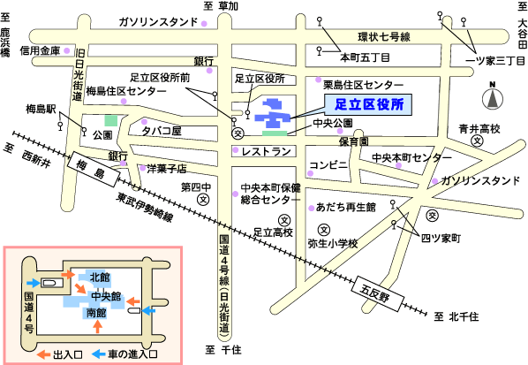
1. | 東武伊勢崎線梅島駅から徒歩約１２分
2. | 東武伊勢崎線五反野駅から徒歩約１５分
3. | 都バス 王子駅→足立区役所（王４９）
4. | 都バス 亀有駅→足立区役所（有３０）
5. | 都バス 浅草雷門→足立区役所（草４３）
6. | コミュニティバス『はるかぜ』  綾瀬駅→足立区役所または西新井駅【足立区役所下車】
7. | コミュニティバス『はるかぜ』  鹿浜都市農業公園→足立区役所（西新井駅東口・梅島駅経由）
※車でお越しの際は地下に駐車場（有料）があります
主催：障害者自立支援法を考えるフォーラムin東京 実行委員会
実行委員：障害者パーソナルアシスタント足立／ＤＰＩ日本会議／全国大行動実行委員会／全国自立生活センター協議会／パーソナルアシスタンスフォーラム／「東京・居宅サービス事業者ネットワーク」／コラールたいとう／自立生活センター北／全国「精神病」者集団東京分会四次元の会

内容その他のお問合せは、下記までどうぞ！
パーソナルアシスタント足立E-mail paadachi@khaki.plala.or.jp ℡ ０３－３８４９－３７４１

障害者自立支援法を考えるフォーラムinあだち参加申込書
団体名／代表者名
連絡先
E-mail
℡/Fax送先 ０３－３８４９－３７４１
E-mail paadachi@khaki.plala.or.jp
なお、当日多数の参加が予想されるため、参加者の申込みをメールとファックスで受付ます。申し込み締め切りを４月２８日とさせていただきます。当日申し込みの方で会場に入れない場合もあります。あらかじめご了承ください。

障害者自立支援法を考えるフォーラムin東京 実行委員 益留俊樹
連絡先 NPO法人 自立福祉会 障害者パーソナルアシスタント足立

当日のスケジュール
13：00 | 開場 | 受付開始
13：30 | 主催者挨拶 | 森田一男（ＰＡ足立代表）
13：40 | 経過報告 | 尾上浩二氏（ＤＰＩ日本会議事務局長）
14：20 | 議員挨拶 | 自民党：八代 英太衆議院議員  菅原 一秀衆議院議員  民主党：石毛 えい子衆議院議員  公明党：福島 豊衆議院議員（依頼中）  社民党：福島 瑞穂参議院議員  共産党：小池 晃衆議院議員（依頼中）
15：20 | 指定発言 | 横山 晃久氏：全国大行動実行委員会  野口 俊彦氏：全国自立生活センター協議会  佐々木 信行氏：パーソナルアシスタンスフォーラム  赤平 守氏：東京・居宅サービス事業者ネットワーク  山本 創氏：難病を持つ人の地域自立生活を確立する会  加藤 真紀子氏コラールたいとう（依頼中）
15：20 | 会場から発言 | 時間の許す限り
 | 議員応答 | 時間の許す限り
16：30 | 終 了

